کنترل بارداری؛
حق دموکراتیک، مساله‌ی طبقاتی
هسته‌ی هدیل-کمیته‌ی غیبی نسوان

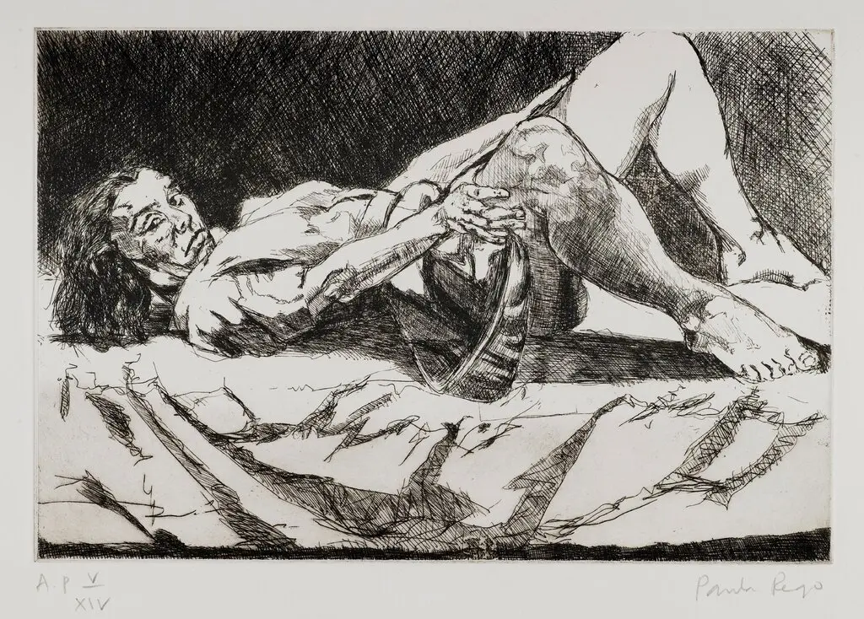

*طرح جلد از مجموعه‌ی «سقط‌جنین» پائولا رگو (۱۹۹۹)
“Abortion Series”, Paula Rego (۱۹۹۹)

اگر فارغ از هویت جنسیتی خود، بدنی دارید که مستعد حاملگی است، به احتمال زیاد بارها به امکان باردار شدن و اقدامات احتمالی‌ای که باید بعد از آن انجام دهید، فکر کرده‌اید.
زندگی جنسی اغلب زنان (و بخشی از افراد کوییر) با مساله‌ی بارداری و کنترل آن گره خورده است و میزان دسترسی به کنترل یا عدم کنترل بر بدن و قابلیت‌های زایای آن، نه فقط بُعد جنسی، بلکه تمام ابعاد زندگی افراد را تحت‌تاثیر قرار می‌دهد. بنابراین در نظر گرفتن مباحث مربوط به کنترل و پایان خودخواسته‌ی بارداری به مثابه موضوعاتی صرفاً «زنانه»، «فرهنگی» و دارای اهمیتی فرعی نسبت به وضعیت سیاسی-اقتصادی جامعه، به معنای نادیده گرفتن میزان تاثیرگذاری این حقوق، خصوصاً بر زندگی زنان طبقه‌ی کارگر و آینده‌ی مبارزه‌ی طبقاتی است.
با در دسترس قرار گرفتن آموزش‌های مربوط به پیشگیری از بارداری و ابزار و روش‌های آن، و همین‌طور خدمات پایان بارداری ایمن و رایگان، زنان اختیار و انتخاب بیشتری در تحصیل، کار و هم‌چنین تشکیل خانواده، به شکلی آزادانه، خواهند داشت و تولد فرزندانی ناخواسته چنین مسیرهایی را برای افراد ترسیم و به آنها تحمیل نمی‌کند.
دور از انتظار نیست که کودکانی که در چنین شرایطی متولد می‌شوند، به لحاظ معیشتی و روحی از وضعیت مناسب‌تری برخوردار خواهند بود و بالعکس، می‌توان تصور کرد که کودکان ناخواسته، خصوصاً در جامعه‌ای که ظرفیت‌هایش برای اجتماعی کردن کارهای به اصطلاح زنانه، از جمله بچه‌داری، تقریبا صفر است و پیکره‌ی خدمات اجتماعی آن نیز در جریان خصوصی‌سازی روز‌به‌روز نحیف‌تر می‌شود، در معرض چه میزانی از فشار و استیصال قرار خواهند گرفت.
با آغاز سال ۱۴۰۰، در ایران طرحی با عنوان «طرح جوانی جمعیت و حمایت از خانواده» به تصویب رسید تا سلطه‌ی خود بر زندگی میلیون‌ها نفر را بیشتر و شدیدتر از قبل بگستراند. ایجاد ممنوعیت و محدودیت‌های مختلف در رابطه با شیوه‌های پیشگیری از بارداری و توزیع وسائل مربوط به آن از یک دهه قبل شدت گرفته بود، اما این طرح سودای پرشی جاه‌طلبانه و بی‌سابقه در این مسیر داشت. مطابق با این طرح فروش قرص‌های پیشگیری از بارداری در داروخانه‌ها بدون نسخه‌ی پزشک ممنوع و نسخه‌های پزشکان نیز مشروط به دستورالعمل‌های ستاد مربوطه شده است. مجازات فعالیت‌های مربوط به پایان خودخواسته‌ی بارداری و عاملین فروش و پخش داروها و ادوات آن نیز تشدید و هرگونه تخطی از مفاد طرح، جرم‌انگاری شده. این طرح مفصل و با آب‌و‌تاب، همکاری دستگاه‌های اجرایی بی‌شمار و همین‌طور بودجه‌ی هنگفتی برای اجرایی کردن ساز‌وکارهای مربوطه را لازم می‌دید که البته بعد از دو سال معلوم شده که بودجه‌های مربوط به بخش تشویق فرزندآوری، که شامل وعده‌هایی از جمله واگذاری زمین و مسکن و پرداخت وام و اولویت در دریافت خودرو بودند، هرگز به واجدین شرایط پرداخت نشده است.
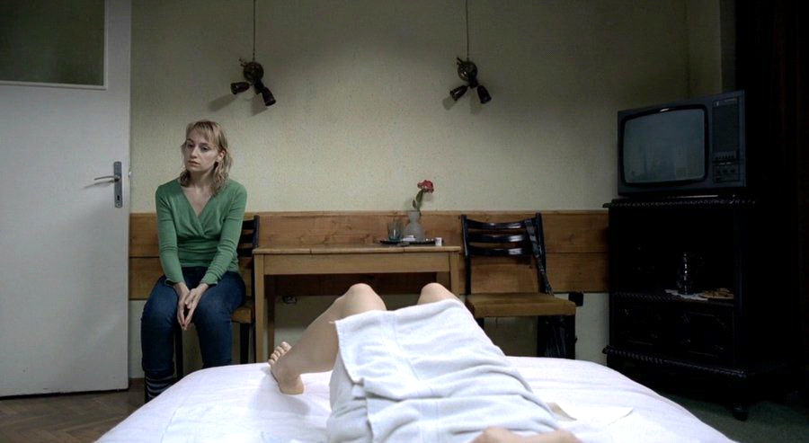
فیلم «چهار ماه، سه هفته و دو روز»، کریستین مونجیو (۲۰۰۷)
۴ months, ۳ weeks, ۲ days, Christian Monjou (۲۰۰۷)

«بدن زن به مثابه میدان نبرد»
با اینکه بخش عمده‌ای از مبارزه‌ی زنان در سراسر جهان برای بازپس‌گیری اختیار بر بدن‌هایشان، از جمله حق پایان خودخواسته‌ی بارداری، در جهت دستیابی به حقوق و حمایت‌های قانونی بوده، اما روشن است که راه اصلی نه از گذر تغییر قوانین بلکه از طریق دگرگونی‌های بنیادین سیاسی می‌گذرد. مثلا در آمریکا، حق پایان خودخواسته‌ی بارداری که حدود پنجاه سال پیش توسط دادگاه عالی این کشور به تصویب رسیده بود، در حال از بین رفتن است و قضات نیز این حقوق را ملغی و محدود می‌کنند. در چنین بستری، زنان ساکن در آمریکا در عمل دریافته‌اند که اگرچه باید هردستآورد قانونی و هر میزانی از آزادی عمل را پاس داشت، اما نمی‌توان به پایداری این قوانین و همراهی واقعی سیاستمدارانی که در رقابت‌های انتخاباتی از این حقوق برای شکل‌دهی به بدنه‌ی طرفدارانشان استفاده می‌کنند، دل خوش کرد. در واقع آنها نه طرفدار زندگی*، بلکه طرفدار پیروزی‌های انتخاباتی هستند.
حق پایان خودخواسته‌ی بارداری در آمریکا در بستر اوج‌گیری مبارزات اجتماعی در این کشور، از جمله اعتراضات ضدجنگ ویتنام و جنبش حقوق مدنی، برای کنترل نیروی اجتماعی در قانون گنجانده شد. در واقع این اقدام به این دلیل صورت گرفت تا از تبدیل شدن مبارزات حول این حق به جنبشی فراگیر جلوگیری شود و فعالین فمینیست نتوانند دستیابی به چنین حقی را پیامد مستقیم پیروزی خود در مبارزات سیاسی بدانند.
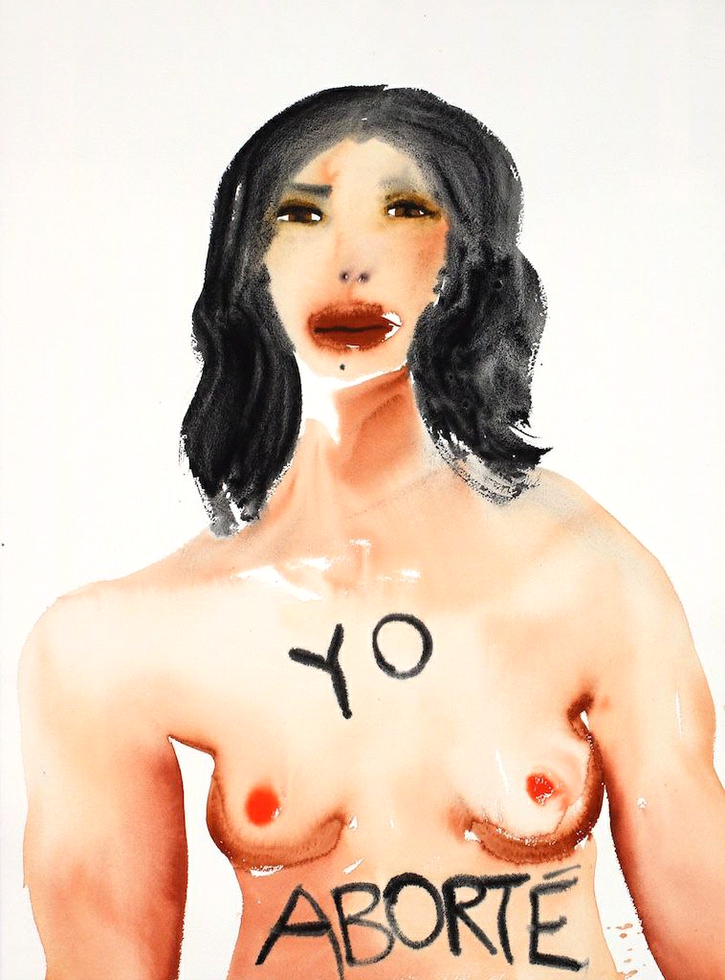
«من سقط کرده‌ام»، نادیه فرج (۲۰۱۷)
Nadine Faraj, Yo Aborte (۲۰۱۶)

حق گرفتنی است
با نگاهی اجمالی به کشورهایی که جنبش زنان در سطوح گسترده در آنها فعال و تاثیر‌گذار بوده، می‌توان ادعا کرد که همواره خواست و اراده‌ی سازمان‌یافته‌ی زنان منجر به تغییر قوانین و بهبود وضعیت آنها در حوزه‌ی قانونی شده است.
برای مثال در آمریکای لاتین، که سنت مبارزاتی دیرینه‌ای دارد، به غیر از موارد استثنایی همچون کوبا (که حزب کمونیست حاکم در سال ۱۹۶۵، برخورداری از حق تمام و کمال و رایگان پایان بارداری خودخواسته را وارد قانون اساسی کرد)، این پافشاری زنان در طول سالیان سال بوده که در نهایت به رسمیت شناختن این حق را برای زنان به ارمغان آورده.
مبارزات زنان در آرژانتین و تاثیر آن بر دیگر کشورهای منطقه، می‌تواند مثالی بر این ادعا باشد. مبارزه‌ی زنان برای دستیابی به این حق در پیوند با جنبش‌های دیگری همچون جنبش مادران مایو (مادران دادخواه) و جنبش «حتی یک نفر هم زیاد است» (جنبش مبارزه با خشونت علیه زنان) در نهایت در سال ۲۰۲۰ نتیجه داده و منجر به تصویب لایحه‌ی مربوطه در مجلس سنا شد.
به دنبال این پیروزی و تاثیر مستقیم آن بر کشورهای منطقه، در طول نزدیک به دو سال پس از تغییر قانون در آرژانتین، مکزیک و کلمبیا نیز به فهرست کشورهایی پیوستند که این حق را به رسمیت می‌شناسند.
اما این پایان ماجرا نیست. تجربه نشان داده زنان* همواره قربانیان بازی‌های سیاست‌ورزی از بالا و ورود جریان‌های مذهبی/راست افراطی به عرصه‌ی حاکمیت بوده‌اند و رفته‌رفته (برای مثال در لهستان یا در ایالات متحده با پیشروی ایالت به ایالت) حقوق اعطا‌شده از جانب دولت را از دست می‌دهند.
حق بر بدن و تصمیم‌گیری برای آن (به شمول تصمیم برای فرزندآوری یا پایان خود‌خواسته‌ی بارداری) بخشی از حقوق بنیادین هر آن کسی است که امکان باردار شدن دارد، به این معنی که قابل‌مذاکره و همه‌پرسی نیست و دولت، قدرت سیاسی یا حتی خواست اکثریت مطلق جامعه نباید قادر به نقض آن باشد.
بنابراین، برای تضمین ماندگاری این حقوق بنیادین و برخورداری همه‌ی افراد از آن، چیزی بیشتر از خواست تغییر قوانین و مطالبه‌ی حقوقی لازم است، چرا که همواره این احتمال وجود دارد که حقوق اعطایی به طرفه‌العینی بازپس گرفته شوند. به این ضرورت باز خواهیم گشت.
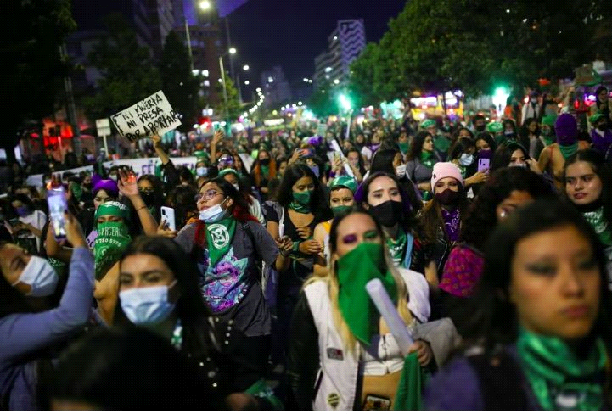
"نه مرگ و نه زندان"، تظاهرات در روز جهانی پایان بارداری ایمن، کلمبیا، سپتامبر ۲۰۲۱

شمشیری آخته به نام «طرح جوانی جمعیت»
علی‌رغم ادعای رایجی که هدف طرح‌هایی شبیه به «طرح جوانی جمعیت» را، دغدغه‌های جمعیت‌شناسانه و در جهت رفاه و بهروزی آیندگان می‌داند و همین‌طور ضجه‌مویه‌های انسان‌دوستانه‌ای که عزادار روح جنین‌های سقط‌شده و درد و رنج آنهاست، شدت گرفتن حملات به حقوق مربوط به کنترل بارداری، بیش از آنکه معطوف به طرح و برنامه‌هایی آینده‌نگرانه و انسان‌گرا باشد، عکس‌العمل‌هایی هستند به وضعیت‌هایی بحرانی. در آمریکا یکی از نقاط اوج این حملات هم‌زمان با بحران اقتصادی سال ۲۰۰۸، یعنی درست زمانی بود که طبقه‌ی حاکم خود را از ارائه‌ی افقی برای آینده ناتوان می‌دید.
در ایران نیز زمانی که بحران معیشت و هزینه‌ی معاش، زندگی شایسته‌ی کودکان امروز را در معرض تهدید جدی قرار داده است، خامنه‌ای از فاصله‌ی چندمیلیونی جمعیت فعلی و جمعیت ایده‌آلش حرف می‌زند. همین‌طور، چندی بعد از آرام گرفتن یکی از پرتلاطم‌ترین طوفان‌های اجتماعی با شعار اصلی «زن*، زندگی، آزادی» است که خبر ایجاد گشت‌هایی برای یافتن مجرمان سقط جنین و همین‌طور ثبت اولیه‌ی حاملگی‌ها برای پیگیری پلیسی آن، منتشر می‌شود.
در واقع یکی از اهداف چنین طرح‌هایی، به غیر از خواسته‌های توسعه‌طلبانه‌ی معطوف به افزایش جمعیت شیعیان ایرانی، سلب اختیار زنان از بدن‌شان (از طریق محروم‌سازی آنها از خدمات پیشگیری و پایان بارداری) و تحمیل بارداری‌های ناخواسته بر زنان در جهت کنترل حضور اجتماعی و سیاسی آنهاست. البته نباید و نمی‌توان جاه‌طلبی‌های حاکمیت و خواست آنها برای افزایش جمعیت، به عنوان ابزاری برای عرض‌ اندام در منطقه و البته مهم‌تر از آن در مقام نیروی کار ارزانی که لازمه‌ی انباشت سرمایه است، را نادیده گرفت. اگرچه در تحلیل نهایی، جمعیت انسان‌ها در دوره‌های تاریخی مختلف را خواسته‌های ذهنی آنها تعیین نمی‌کند بلکه این امر حاصل تکامل تاریخی است و آنچه در عمل به کار تعدیل جمعیت می‌آید، مبانی تولیدی خواهد بود.
پیشبرد چنین اهدافی به‌طور مشخص با حمله به حقوق و اختیارات و زیست زنان، کارکرد دیگری نیز دارد و آن ایجاد شکاف در میان طبقه‌ی کارگر و ضربه به امکان این نیرو برای اتحاد درجهت منافع طبقاتی است. آنچه با عنوان «ترویج نقش جنسیتی زنان، خانواده و سبک زندگی اسلامی» در اهداف اصولی و اولیه‌ی چنین طرحی آمده است، دست در دست تعصبات سنتی و ناموس‌پرستی، ستم علیه زنان را به ارزشی متعالی بدل کرده، یکی از وظایف مهم مردان را پاسداری از این زنجیرها تعریف می‌کند و به این شکل، اسارت بخشی از طبقه‌ی کارگر به دست بخشی دیگری از خود این طبقه تداوم می‌یابد.
فارغ از مقاصد و اهداف آشکار و پنهان چنین طرحی در بلندمدت، پیشبرد آن تاثیرات مهیبی در زندگی هزاران زن از جمله کودک‌همسری و کودک‌مادری خواهد داشت. وعده‌های اعطای تسهیلات مالی و وام ازدواج بدون تعیین حداقل سن، با وجود آنکه در عمل به دلیل بحران اقتصادی محقق نشده و نخواهد شد، زمینه را برای افزایش کودک‌همسری مهیاتر از قبل می‌کند. جرم‌انگاری روش‌های پیشگیری از بارداری نیز به بدتر شدن وضعیت بارداری کودکان بدون امکان و مجوز پایان آن، چه در غالب ازدواج و چه غیر از آن، منجر خواهد شد. حذف و محدود کردن بیش از پیش آموزش‌های جنسی، از جمله پیشگیری از بارداری و بیماری‌های مقاربتی نیز به رنج‌ها و گرفتاری‌های افراد و خصوصا نوجوانانی خواهد افزود که دسترسی مناسب به اطلاعات علمی از آنها سلب شده است.
در هر حال بارداری ناخواسته، چه در غالب خانواده‌ی عرفی و قانونی و چه در روابط خارج از ازدواج، آنچنان اضطراب‌آور و برهم‌زننده‌ی روند عادی زندگی است که با وجود همه‌ی محدودیت‌های قانونی و عرفی، افراد به جستجوی راه‌های پایان دادن به آن روی می‌آورند. در چنین وضعیتی که حتی ثبت نتیجه‌ی یک آزمایش ساده‌ی بارداری هم به معنای قرار گرفتن در حیطه‌ی رصد حکومت است، می‌توان تصور کرد که این طرح چطور به سازوکارهای زیرزمینی ناایمن، مافیای سقط غیررسمی و بازار کسانی که به قصد کسب سودهای هنگفت فعالیت می‌کنند، دامن می‌زند. در شرایطی که با خصوصی‌سازی گسترده‌ی خدمات بهداشتی و درمانی، هزینه‌ی معمولی‌ترین پروسه‌های پزشکی نیز افزایش کمرشکنی پیدا کرده‌اند، دور از انتظار نیست که تعداد افرادی که با قصد کسب سود وارد این بازار غیررسمی شوند، منجمله پزشکان و یا افرادی بدون مدرک پزشکی و همین‌طور توزیع‌کنندگان قرص‌ها و تجهیزات به شکل چشمگیری بیش از پیش افزایش پیدا کند. البته روشن است که در چنین بازاری، همچون باقی بازارهای به ظاهر ممنوعه، مثل بازار مخدر، چه گروه‌هایی در شبکه‌ی اصلی تامین و توزیع دست بالا را دارند و کماکان خواهند داشت.
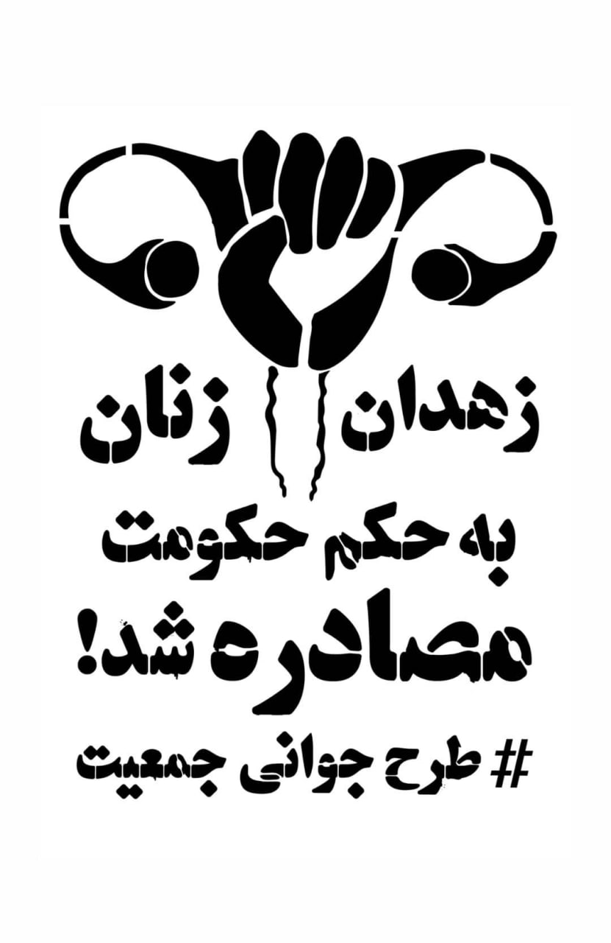
طرحی از صفحه‌ی «تریبون خیابان»

نه‌ی طبقاتی به تولیدمثل اجباری
بنا به آنچه پیش از این گفته شد، می‌توان نتیجه گرفت که محدودیت‌هایی که بر حق پایان بارداری و کنترل باروری اعمال می‌شوند، حملاتی متمرکز به زنان طبقه‌ی کارگر و در نهایت تمامیت این طبقه است. در حالی که دولت از تامین مزایای رفاهی و ضرورت‌های حداقلی معیشت کودکان تازه‌متولد‌شده سر باز می‌زند، بار نگهداری و بزرگ کردن این کودکان تماماً بر دوش افراد همین طبقه و مسئولیت آن عمدتاً بر گردن زنان است.
فمینیست‌های لیبرال این مبارزه را مبارزه‌ای برای حقوق فردی می‌نامند. اما ما می‌دانیم که ستم علیه زنان با وضعیت طبقاتی جامعه و مساله‌ی مالکیت خصوصی در‌هم آمیخته است.
آنها از حق پایان دادن به بارداری با تاکید بر حق انتخاب فردی دفاع می‌کنند. اما آیا انتخاب بین به دنیا آوردن و بزرگ کردن یک کودک در فقر و یا پایان بخشیدن به بارداری، یک انتخاب حقیقی است؟
باید گفت درعمل حقوق مربوط به کنترل و پایان خودخواسته‌ی بارداری، حقوقی دموکراتیک هستند و نه سوسیالیستی، به این معنا که قرار بوده بخشی از حقوق رسمی دموکراتیکی باشند که شالوده‌ی دموکراسی بورژوایی بر آن بنا می‌شود. اما چنین حقوقی حتی به فرض رسمیت یافتن بی‌چون‌و‌چرا در قانون نیز نمی‌توانند هیچ شکلی از آزادی و برابری را تضمین کنند، چرا که نابرابری اقتصادی مانع دسترسی جمعیتی عظیم به ملزومات آن است. حذف حق کنترل بارداری به‌طور مشخص حمله به زنان طبقه‌ی کارگر است، چرا که زنان طبقات متوسط و فرداست به واسطه‌ی امکانات اقتصادی می‌توانند این قوانین را به راحتی دور بزنند، اگرچه آنها هم تماماً از مخاطرات قرار گرفتن در چنین موقعیتی مصون نیستند. در کشورهایی که حق پایان خودخواسته‌ی بارداری به رسمیت شناخته می‌شوند نیز بسیاری از زنان طبقه‌ی کارگر این فرصت را از دست می‌دهند، چرا که باید بیشتر کار کنند تا بتوانند از پس هزینه‌های آن بربیایند و همین امر زمان طلایی پایان بارداری را از آنها می‌گیرد. زنان بسیار دیگری به این خاطر که نمی‌توانند از کار مزدی و کار خانگی مرخصی بگیرند، یا امکان سفر به شهر یا منطقه‌ی دیگری برای برخورداری از خدمات پایان بارداری را ندارند، از دسترسی به این خدماتِ غالباً پرهزینه محروم می‌شوند.
پس مبارزه برای دستیابی به این حق، نه فقط یک مبارزه‌ی دموکراتیک، بلکه بخشی از مبارزه‌ی سوسیالیستی است. و جای تعجب نیست که مبارزات جدی علیه محدودیت‌های کنترل بارداری در جهان ارتباط وسیعی با مبارزات طبقه‌ی کارگر داشته باشد. جنبش‌هایی که در این حدود عمل می‌کنند، این بالقوه‌گی را داشته‌اند که آتش دیگر مبارزات مربوط به طبقه‌ی کارگر را برانگیزند و در برابر تمامیت نظام‌های ارتجاعی قد علم کنند.
لازم به ذکر است علاوه بر اینکه عدم برخورداری از حق پایان دادن به بارداری سیاستی علیه طبقه‌ی کارگر و فرودست و مخصوصا زنان این طبقه‌ است، این زنان و به‌طور کل طبقه‌ی کارگر با شکلی از سرکوب از طرف بعضی از نیروهای اجتماعی که برای به دست آمدن این حق تلاش یا در نوع خود مبارزه می‌کنند، نیز روبه‌رو هستند. این شکل از سرکوب که از افق محدود طبقاتی فرادست نشأت می‌گیرد، حق پایان بارداری را با این پیش‌فرض بورژوایی که افراد جامعه باید بر اساس وضعیت اقتصادی فرزند داشته باشند یا نه، می‌خواهد. این رویکرد که برای به دست آوردن حق پایان بارداری صرفا به تغییر قوانین بسنده می‌کند، از آنجایی که طبقاتی بودن جامعه و در ادامه، ستم طبقاتی را امری پذیرفته می‌داند، نگاه سرزنش‌آمیزی به حق فرزندآوری طبقه‌ی فرودست دارد و شکل دیگری از فشار را به این طبقه تحمیل می‌کند.
صحنه‌ای از فیلم «داستان زنان»، کلود شابرول (۱۹۹۸)
Story of Women, Claude Chabrol (۱۹۸۸)
کوئیر، ترنس، رهایی
جریان‌های کوییر و جنبش‌های دفاع از حق تولید‌مثل و پایان خودخواسته‌ی بارداری، نه تنها به صورت مشترک برای حق بر بدن و به چالش کشیدن نقش‌های جنسیتی تحمیلی مبارزه می‌کنند، بلکه در دفاع از بسیاری حقوق دیگر نیز هم‌مسیر هستند. در وهله‌ی اول، گستردگی مبارزات جامعه‌ی کوییر نقاط اشتراک بسیاری با مبارزات سایر گروه‌ها از جمله زنان، کارگران و پناهندگان و مهاجران ایجاد می‌کند و با آن‌ها درمی‌آمیزد. مبارزات LGBTQI+ از مبارزه برای آزادی هویت‌ها و گرایش‌های جنسی فراتر می‌رود و برای تحقق خواست‌هایی از جمله جرم‌زدایی از روابط جنسی آزاد، لغو خدمت سربازی اجباری، حق پناهندگی، حقوق افراد دارای معلولیت، برخورداری از خدمات بهداشتی و آموزشی عمومی، ایجاد حمایت قانونی در برابر خشونت‌های کلامی و فیزیکی و غیره و حق تولیدمثل و فرزندآوری قدم برمی‌دارد و پیوند‌های نزدیکی با گروه‌های حاشیه‌ای دیگر دارد. بنابراین نامرتبط دانستن این حیطه‌ها به یکدیگر غیرممکن به نظر می‌رسد. درضمن این تصور رایج که بارداری موضوعی صرفا مربوط به زنان دگرجنس‌خواه و سیس-جندر است، قشر وسیعی از افراد دارای قابلیت باروری از جمله زنان بای‌سکشوال، مردان ترنس، افراد نان-باینری و بعضی از افراد اینترسکس را نادیده می‌گیرد.
جامعه‌ی کوییر و زنان غیرسیس-جندر درنتیجه‌ی عدم برخورداری از حق پایان خودخواسته‌ی بارداری آسیب‌های فراوانی می‌بینند. طبق آمار، در بسیاری از کشورها زنان لزبین جوان و زنان بای‌سکشوال بیشتر در معرض بارداری ناخواسته و حاملگی در نتیجه‌ی تجاوز و خشونت جنسی هستند و از آنجا که ساختارهای مردسالار هترونوماتیو و مبتنی بر دوگانه‌ی مرد-زن از هیچ تلاشی برای انکار این افراد فروگذار نمی‌کنند، رویت‌پذیری آن‌ها و در نتیجه دسترسی‌شان به منابع مالی و بهداشتی برای پایان بارداری دشوارتر است و پیچیدگی‌های بیشتری دارد. باید در نظر داشت که فشارهای اجتماعی و سیاسی موجب انزوای جامعه‌ی کوییر می‌شود و این موضوع افراد را از داشتن موقعیت‌های شغلی و درآمد باثبات محروم می‌کند. درضمن هراس ناشی از مواجهه با خانواده و سازمان‌ها و نهادهای رسمی، مثل بیمارستان‌ها و مراکز درمانی، باعث می‌شود افراد کوییر از امکانات امن کمتری برای پایان بارداری برخوردار باشند و با روی آوردن به شیوه‌های زیرزمینی دچار آسیب‌های فراوانی شوند. از این جهت پرداختن به حق تولید‌مثل و پایان خودخواسته‌ی بارداری، نه تنها به جنبش زنان محدود نمی‌شود بلکه مبارزه برای دستیابی به آن توسط فعالین کوییر ضروری است.
ساختار باینری (مبتنی بر دوگانه‌ی جنسیتی زن-مرد) نقش‌های جنسیتی مشخصی را بر افراد تحمیل می‌کند تا آن‌ها را در گروه‌های قابل نظارت و کنترل قرار دهد. تطبیق اندام جنسی با هویت جنسی یکی از اجبارهای تحت سیستم باینری است که ارتباط مستقیم با ایجاد خانواده دارد. اگر فیزیکتان مرد است برای ایفای نقش‌های جنسیتی مردانه آماده می‌شوید و اگر فیزیکتان زن است، نقش‌های جنسی و جنسیتی زنانه مثل فرزندآوری به شما تحمیل می‌شود و این نقش‌پذیری بنیان خانواده‌ی هسته‌ای را شکل می‌دهد. قانون موسوم به «آزادی تغییر جنسیت» که در ایران اجرا می‌شود، از قوانینی‌ست که برای تطبیق‌پذیری جنسی، به منظور قرار دادن افراد در نقش‌های مشخص طراحی شده است. به این معنی که نه تنها در برابر قانون، بلکه از دید جامعه‌ی باینری مردسالار، شما نمی‌توانید فیزیک مردانه داشته باشید و نقش‌های زنانه را اجرا کنید و یا بالعکس. این عدم انطباق آشفتگی‌هایی در فضاهای باینری ایجاد می‌کند. بنابراین چه بهتر که با تطبیق جنسیت، فیزیکتان را با هویتتان هم‌راستا کنید. این اجبار که به شکل‌های مختلفی به افراد ترنس و نان‌باینری تحمیل می‌شود، یکی از خشونت‌آمیزترین اشکال تبعیض ضد این افراد است و راه را برای انتخاب آزادانه‌ی گرایش و هویت جنسی، برقراری رابطه‌ی آزاد و تشکیل خانواده به شکل دلخواه می‌بندد. در واقع قانونی بودن «تطبیق جنسیت» به معنای حق انتخاب افراد ترنس برای زیستن در بدنی دلخواه نیست، بلکه عملا بسیاری از آنها علی‌رغم میل خود و صرفا برای به رسمیت شناخته شدن حضور اجتماعی خود، چاره‌ای جز انجام این پروسه‌ی پزشکی مخاطره‌آمیز و پرهزینه‌ ندارند.
حق فرزندپذیری که بخش قابل‌توجهی از مبارزات جامعه‌ی کوییر را به خود اختصاص می‌دهد، با قدرت مقابل شکل طبیعی‌انگاشته‌شده‌ی خانواده، یعنی خانواده‌ی هسته‌ای هترونورماتیو که بر ساختار پدرسالار و باینری استوار است، می‌ایستد. برخورداری از حق تشکیل خانواده به معنی داشتن آزادی عمل و حمایت قانونی برای ازدواج بین افراد با هویت‌ها و گرایش‌های جنسی مختلف و متنوع و داشتن امکانات پزشکی و بهداشتی در راستای فرزندآوری برای همه‌ی والدین از جمله والدین هم‌جنس، ترنس و نان-باینری است. در واقع خانواده شکل‌های مختلفی دارد و تنها در شکل خانواده‌ی هسته‌ای که بر پایه‌ی ازدواج یک زن و یک مرد و استثمار زنان به عنوان نیروی کار بازتولیدی و فرزندآوری بنا شده، خلاصه نمی‌شود. خانواده می‌تواند از پیوستن دو یا چند نفر با هویت‌ها و گرایش‌های متفاوت، مثل افراد هم‌جنس و ترنس شروع شود، می‌تواند شامل افراد زیادی که حول هدف مشترکی گرد آمده‌اند، باشد و فرزندان می‌توانند چندین والد داشته باشند و در فضای پویایی که نقش‌های جنسیتی را دگرگون می‌کند رشد کنند. بنابراین پافشاری بر حق تشکیل خانواده به معنی مبارزه با تمامی اصولی‌ست که خانواده را به عنوان واحدی پدرسالار و در خدمت تامین نیروی تولید و بازتولید سرمایه‌ تعریف می‌کند و در نهایت رهایی گروه‌های مختلف تحت ستم را هدف خود می‌داند. از این منظر حق فرزندآوری و حق پایان خودخواسته‌ی بارداری هم‌راستا بوده و هر دو بر حق بر بدن، تشکیل خانواده و برخورداری یکسان از فن‌آوری‌های پزشکی تاکید می‌کنند. این موضوعات در حدی جدایی‌ناپذیرند که پس از ممنوعیت پایان بارداری خودخواسته در چهارده ایالت آمریکا در ژانویه‌ی ۲۰۲۳، نگرانی‌ها بابت از دست رفتن حقوقی مثل حق ازدواج و تشکیل خانواده بین افراد هم‌جنس افزایش پیدا کرده است زیرا نتیجه‌ی این عقبگرد چیزی جز انکار حق بر بدن در راستای تقویت نظام خانواده‌ی پدرسالار و منع هر آنچه که این نظم را مختل می‌‌کند، نخواهد بود.
جامعه‌ی کوییر ایران که فشار سال‌ها سرکوب خشونت‌آمیز و تبعیض‌های چند لایه را بر دوش می‌کشد، در طول قیام ژینا بیش از پیش خود را نشان داد و با حضور در خیابان و فضاهای دیگر به مبارزه بلند شد. بدن‌های کوییر با گرفتن دست‌ها، بوسیدن در فضای عمومی و حمل نشان‌هایی مثل پرچم رنگین‌کمان و شعار رادیکال «ترنس، کوییر، رهایی» قدمی بلند در راستای رویت‌پذیر کردن خود برداشتند و کنار دیگر گروه‌های تحت‌ستم مقابل ساختارهایی که دوگانه‌ی زن-مرد را به عنوان تنها شکل هویت و گرایش جنسی و پایه‌ی نظام خانواده معرفی می‌کنند، قد علم کردند و هزینه‌های سنگینی پرداختند. دستگیری افراد ترنس، خودکشی‌های ناشی از فشارهای خانوادگی و اجتماعی و دستگیری و دیپورت پناهجویان کوییر در شرایط غیرانسانی در ایران و ترکیه، واکنش حکومت‌ها است به جان تازه‌ای که در جامعه‌ی کوییر دمیده شده و هراس حاکمان از متزلزل شدن نظام ارتجاعی خانواده را نشان می‌دهد.
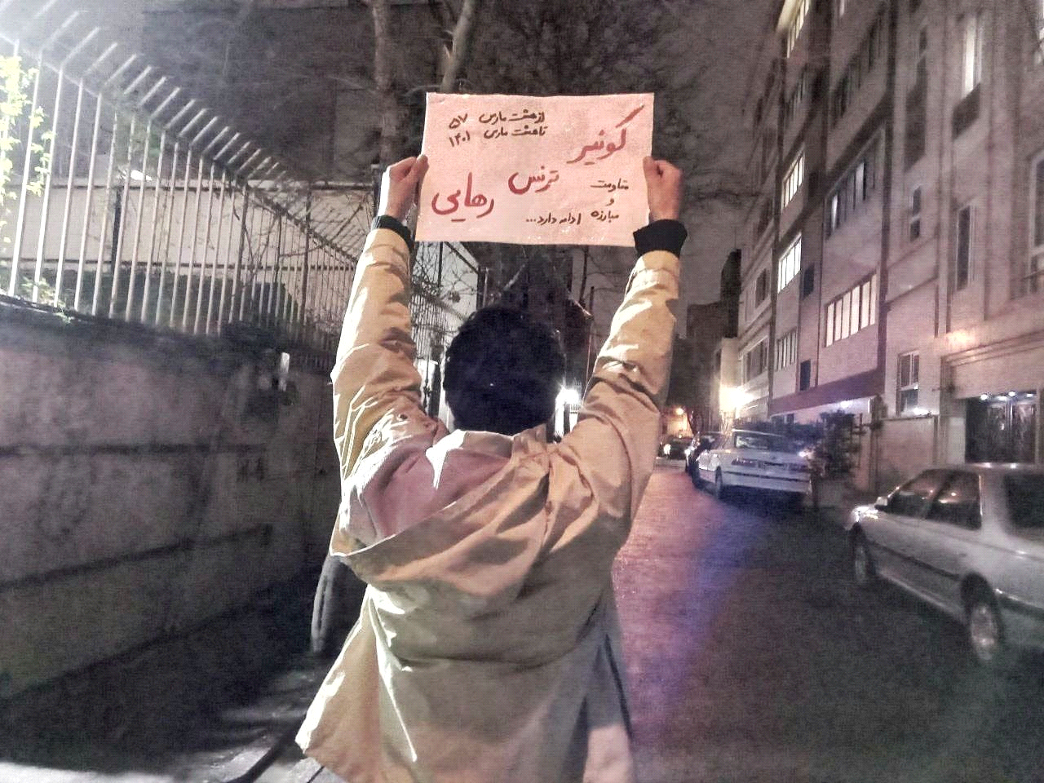
پاییز ۱۴۰۱، تهران، قیام ژینا

افق های مبارزه
پیش‌تر اشاره کردیم که اگرچه بخش قابل‌توجهی از کشمکش‌های جنبش‌های مربوط به حق پایان بارداری و دیگر حقوق مرتبط با آن، از جمله آموزش و دسترسی به وسایل پیشگیری، در زمینه‌ی تلاش برای قانونی کردن آنها انجام شده، اما در نهایت نباید مساله‌ی پایان خودخواسته‌ی بارداری و کنترل باروری را صرفا در زمینه‌‌ی محدود حقوقی مدنظر داشت. چرا که می‌دانیم داشتن حق پایان خودخواسته‌ی ‌بارداری به هیچ وجه امکان دسترسی به آن را تضمین نکرده و صرفا در بستری مادی است که امکان تحقق یا عدم تحقق این حقوق معنا پیدا می‌کند. بنابراین، همانطور که پیشتر گفتیم، اگرچه در بسیاری از کمپین‌های فمینیستی، صحبت از احقاق این حق به شکل انتزاعی مطرح می‌شود، اما باید درهر اقدام تاکتیکی برای هرگونه تغییر اصلاحی، این واقعیت را مدنظر قرار داد که تغییرات قانونی می‌توانند هر لحظه پس گرفته شوند و ذره‌ای اعتماد به طبقه‌ی حاکم برای حفاظت از آنها وجود ندارد. در چنین شرایطی است که اندیشیدن به مسائل دیگری به جز مسائل حقوقی نیز اهمیت پیدا می‌کند.
امروز شاهد این هستیم که نه فقط در ایران، بلکه در بسیاری از کشورهای جهان، دولت‌ها با ایجاد طرح‌های تشویقی و دادن وعده‌های متعدد، افراد را به فرزندآوری ترغیب می‌کنند. اما آیا آنان واقعا نگران پیری جمعیت یا کاهش جمعیت‌اند؟ عدم تخصیص بودجه‌ی مربوط به بخش‌های تشویقی، از جمله تسهیلات مالی در بودجه‌گذاری و سیاست‌گذاری‌های جمعیتی، وجود نگاه راست‌گرایانه و ایدئولوژیک به فرزندآوری در درون حاکمیت‌‌ها که فی‌المثل در ایران با قدرت‌طلبی‌های جمهوری اسلامی در منطقه برای عرض اندام گره خورده است، میل به افزایش جمعیت یک گروه مذهبی (مسیحیان در مقابل مسلمانان یا شیعیان در مقابل جمعیت اهل سنت) و ناسیونالیسمی که به دنبال افزایش جمعیت ملیت و نژاد به زعم خویش برتر است (به مورد ترکیه و پان‌ترکیسم‌ها و افزایش جمعیت ترک‌ها فکر کنیم) و صد البته افزایش جمعیت برای تولید نیروی کار ارزانی که لازمه‌ی انباشت سرمایه در حکومت سرمایه‌‌داری است، نشان می‌دهد این نگرانی‌ها تا چه اندازه حقیقی یا دروغین هستند. بنابراین یکی دیگر از دستورالعمل‌های سیاسی ما می‌تواند افشای وعده‌های پوچ دولت و حاکمان در طرح‌های مرتبط با افزایش جمعیت باشد.
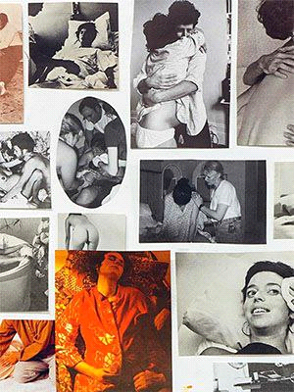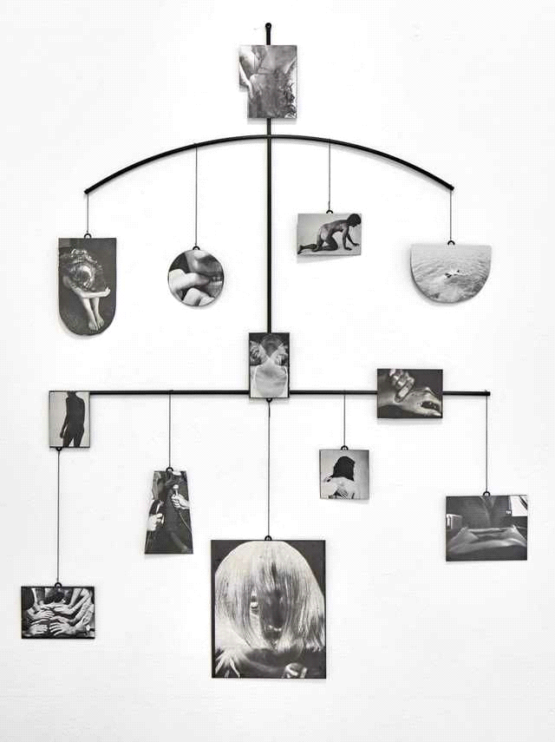
«آخرین سقط‌جنین امن»، کارمن وینانت (۲۰۲۳)
The last safe abortion, Carmen Winant (۲۰۲۳)

محدودیت‌های عرفی و خشونت خانگی
هرقدر هم که از ساختار مردسالار جامعه و جهان شیعی-مردانه‌ی حکومت اسلامی، که خواهان تسلط بر بدن زنانه است صحبت کنیم، بدون در نظر گرفتن ساختار خانواده در ایران، مقدس پنداشتن آن و قبیح/گناه دانستن پایان خود‌خواسته‌ی بارداری در افکار عمومی، به تحلیل کاملی دست نیافته‌ایم. زیستن در نظام خانواده‌ای که هنوز زن را ماشین فرزندآوری می‌داند و فرزند ناخواسته را خواست خدا تلقی می‌‌کند، همچنان راه را بر اعمال محدودیت و تسلط نظام بزرگ‌‌تر هموار می‌‌کند. زنی که در چارچوبی خارج از چارچوب خانواده باردار شده است، زنان لزبین و بای‌سکشوالی که ابتدائا و اساسا به مثابه‌ زائده‌ای بر مفهوم خانواده تلقی می‌شوند (چه رسد به اینکه باردار شوند) و همه‌ی زنانی که خواهان پایان دادن به بارداری و یا ادامه‌ی آن فارغ از میل و اراده‌ی عمومی جامعه‌اند، بی‌وقفه از جانب جامعه و خانواده در مظان اتهامات و داغ ننگی بر پیشانی خواهند بود. خشونت خانگی‌ای که پیش از ورود به جامعه و اندیشیدن به خواستن/نخواستن جنین دامان زنان را می‌گیرد. بنابراین یکی از افق‌های مبارزه می‌تواند تلاش برای برهم زدن ساختار خانواده‌ی هسته‌ای مبتنی بر دوگانه‌ی جنسیتی مرد-زن و و گشودگی به هر شکل بدیلی از خانواده باشد.

افسانه‌ی مادری
مانند هر موضوع دیگری بازنگری در تعاریف مربوط به مادری یکی از مهم‌ترین نکاتی است که در پرداختن به پایان خودخواسته‌ی بارداری باید به آن توجه کنیم و مفروضات مردسالارانه از مادری را به چالش بکشیم. چرا که بخشی از سرکوب زنان و زائل کردن حق انتخاب آنان در فرزند‌آوری از طریق ارائه‌ی الگوهای مردسالارانه از مادری اتفاق می‌افتد. این ایده که مادری بالاترین پاداش برای یک زن است، باید با مفهومی غیرظالمانه از مادری جایگزین شود، مفهومی که طیف وسیعی از تجربیات مربوط به فرزندآوری و پرورش فرزندان را در بر می‌گیرد. در این‌صورت خواهیم توانست با تاکید بیشتری بر حق انتخاب آزادانه بر بدن زنانه، سخت‌گیری‌ها نسبت به مادر شدن را نقد کنیم.
زمانی که بهشت زیر پای مادران باشد، بدون شک جهنم نصیب کسانی خواهد شد که از مادری سر باز زده‌اند. اما مردسالاری دینی و سازوکارهای اقتصادی منتفع از خانواده‌ی هسته‌ای با تعداد فرزندان زیاد، به صرف مادر شدن زنان راضی نشده و با برساختن الگوی مادر خوب در مقابل مادر بد، انتظارات خود از زنان را بیان می‌کند. الگوی مادر خوب/فداکار-مادر بد/خودخواه همان‌چیزی است که زنانی که به بارداری خود پایان می‌دهند را نیز مجازات می‌کند. زنی که به بارداری خود خاتمه می‌دهد، همان مادر بدی است که خواست خود را بر حیات فرزندش ارجح دانسته و مستوجب عذاب است. عذاب ممکن است به‌طور مستقیم و توسط قانون و مردسالاری اعمال شود. اما انتظار می‌رود در خلوت زن و در غیاب جامعه‌ی مردسالار ملامت‌گر نیز عذاب به شکلی دیگر و در قالب عذاب وجدان ادامه داشته باشد.
انتظار عمومی این است که اگر زنی پس از پایان دادن خودخواسته به بارداری، محاکمه نشد، دست‌کم نزد خود عذاب بکشد. با همان کیفیت عذاب مادری که فرزند خود را رها کرده و سر کار می‌رود، اما با شدت بیشتر. زن نباید از انجام دادن عملی که برایش ممنوع شده احساس خرسندی داشته باشد. اما چه کسی است که با ادامه‌ی در دست گرفتن کنترل بر بدن و زیست خود خرسند نشود؟
با زنی که نمی‌خواهد فرزند داشته باشد، نمی‌خواهد حامله شود، حاملگی برای او بحران و پایان خودخواسته‌ی بارداری برایش موفقیت محسوب می‌شود، به مثابه مجرم رفتار می‌شود. این زن ناشزه/ساحره/نافرمان تلقی شده، چرا که از فرمان فرادستان خود سرپیچی کرده و مساله‌ای که درواقع باید تنها در مورد مادر به عنوان فرد تصمیم‌گیرنده مطرح باشد، به مساله‌ای عمومی و به زمین مبارزه‌ بدل می‌شود. و به این‌ترتیب افسانه‌ی مادری با تاکید بر اولویت فرزند و افسانه‌ی هورمون‌های زنانه‌ی عذاب وجدان در کنار هم قرار می‌گیرند تا افرادی که می‌خواهند حق انتخاب داشته باشند را سرکوب کنند. به همین دلیل است که نیاز داریم مفاهیم دیگر را نیز با رویکردی انتقادی بنگریم و تا آزادی برای انتخاب کردن را به‌دست بیاوریم.

دسترسی عمومی و همگانی رایگان به خدمات مرتبط یا حقوق باروری و فرزندآوری
این مبارزه باید تا حصول شرایطی که در آن خدمات عمومی پایان بارداری به شکلی مناسب تامین بودجه شوند و در همه‌ی بیمارستان‌های محلی در دسترس همگان بوده و بتوان بدون ترس یا آزار و ارعاب از این خدمات استفاده کرد، ادامه پیدا کند.
ما به خدمات رایگان نگهداری از کودکان نیاز داریم تا هر زنی اگر مایل بود بتواند بچه‌دار شود، بدون اینکه نگران از دست دادن کارش باشد و در عین‌حال بتواند در سیاست و فعالیت‌های اجتماعی و فرهنگی مورد نظرش مشارکت کند. امکانات مورد نیاز برای چنین روالی در دسترس است، اما این خدمات تحت سلطه‌‌ی سرمایه‌داری، خصوصی‌سازی شده و به منظور کسب سود عرضه می‌شوند که در نتیجه میلیون‌ها نفر از آن بی‌بهره‌اند.
بنابراین هم دسترسی دائمی، همیشگی و غیرقابل تجدیدنظر به خدمات عمومی پایان بارداری و هم دسترسی دائمی، همیشگی و غیرقابل تجدیدنظر به خدمات رایگان نگهداری از کودکان ضمن پیوند بی‌واسطه با سایر حقوق بنیادین، نظیر برخورداری از آموزش رایگان و همگانی، مسکن رایگان مناسب و مواردی از این دست، باید توسط قدرتی سیاسی تضمین شود که بتواند در برابر آماج حمله‌ی دولت‌ها و جریان‌های ارتجاعی مقاومتی جمعی و از پایین را شکل بدهد و از آن حفاظت کند. این خود مستلزم اداره‌ی مراکز بهداشتی، درمانی و خدماتی مرتبط با پایان بارداری و نگهداری از کودکان توسط کسانی است که در حفظ و نگهداری آن ذی‌نفع هستند و در این نهادهای شکل‌گرفته از پایین باید طبقه‌ی کارگر، به خصوص زنان و جامعه‌ی کوییر طبقه‌ی کارگر نقش روشن و تضمین‌شده‌ی همیشگی داشته باشند. به بیان صریح‌تر داریم از اداره‌ی شورایی مراکز خدمات عمومی پایان بارداری و مراکز مربوط به خدمات رایگان نگهداری کودکان، با در نظر گرفتن حق ویژه و تضمینی برای زنان و جامعه‌ی کوییر در این شوراها صحبت می‌کنیم.
***
در پایان، بار دیگر تاکید می‌کنیم که گسترش ایده‌ها به معنی به کار گرفته شدن آنها نیست. برای به کار بسته شدن این ایده‌ها به قدرت سیاسی هماهنگی نیاز داریم که به معنای وجود جنبش زنانی* مترقی، متشکل و سازمان‌یافته است که با دیگر جنبش‌های سیاسی موجود پیوندی ارگانیک داشته باشد و نه تنها ایده‌های رهایی‌بخش را در میان این جنبش‌ها گسترش دهد، بلکه بتواند در صورت لزوم به همراه آنها دست به بسیج بزند. تنها در این صورت است که می‌توان حقی را بازپس گرفت و بقای آن را تضمین کرد.
از این‌روست که به باور ما تشکیل هسته‌های متشکل برای فعالیت سازمان‌یافته از ضروریات این مبارزه است.
شهریور ۱۴۰۲ | نسخه‌ی ورد

